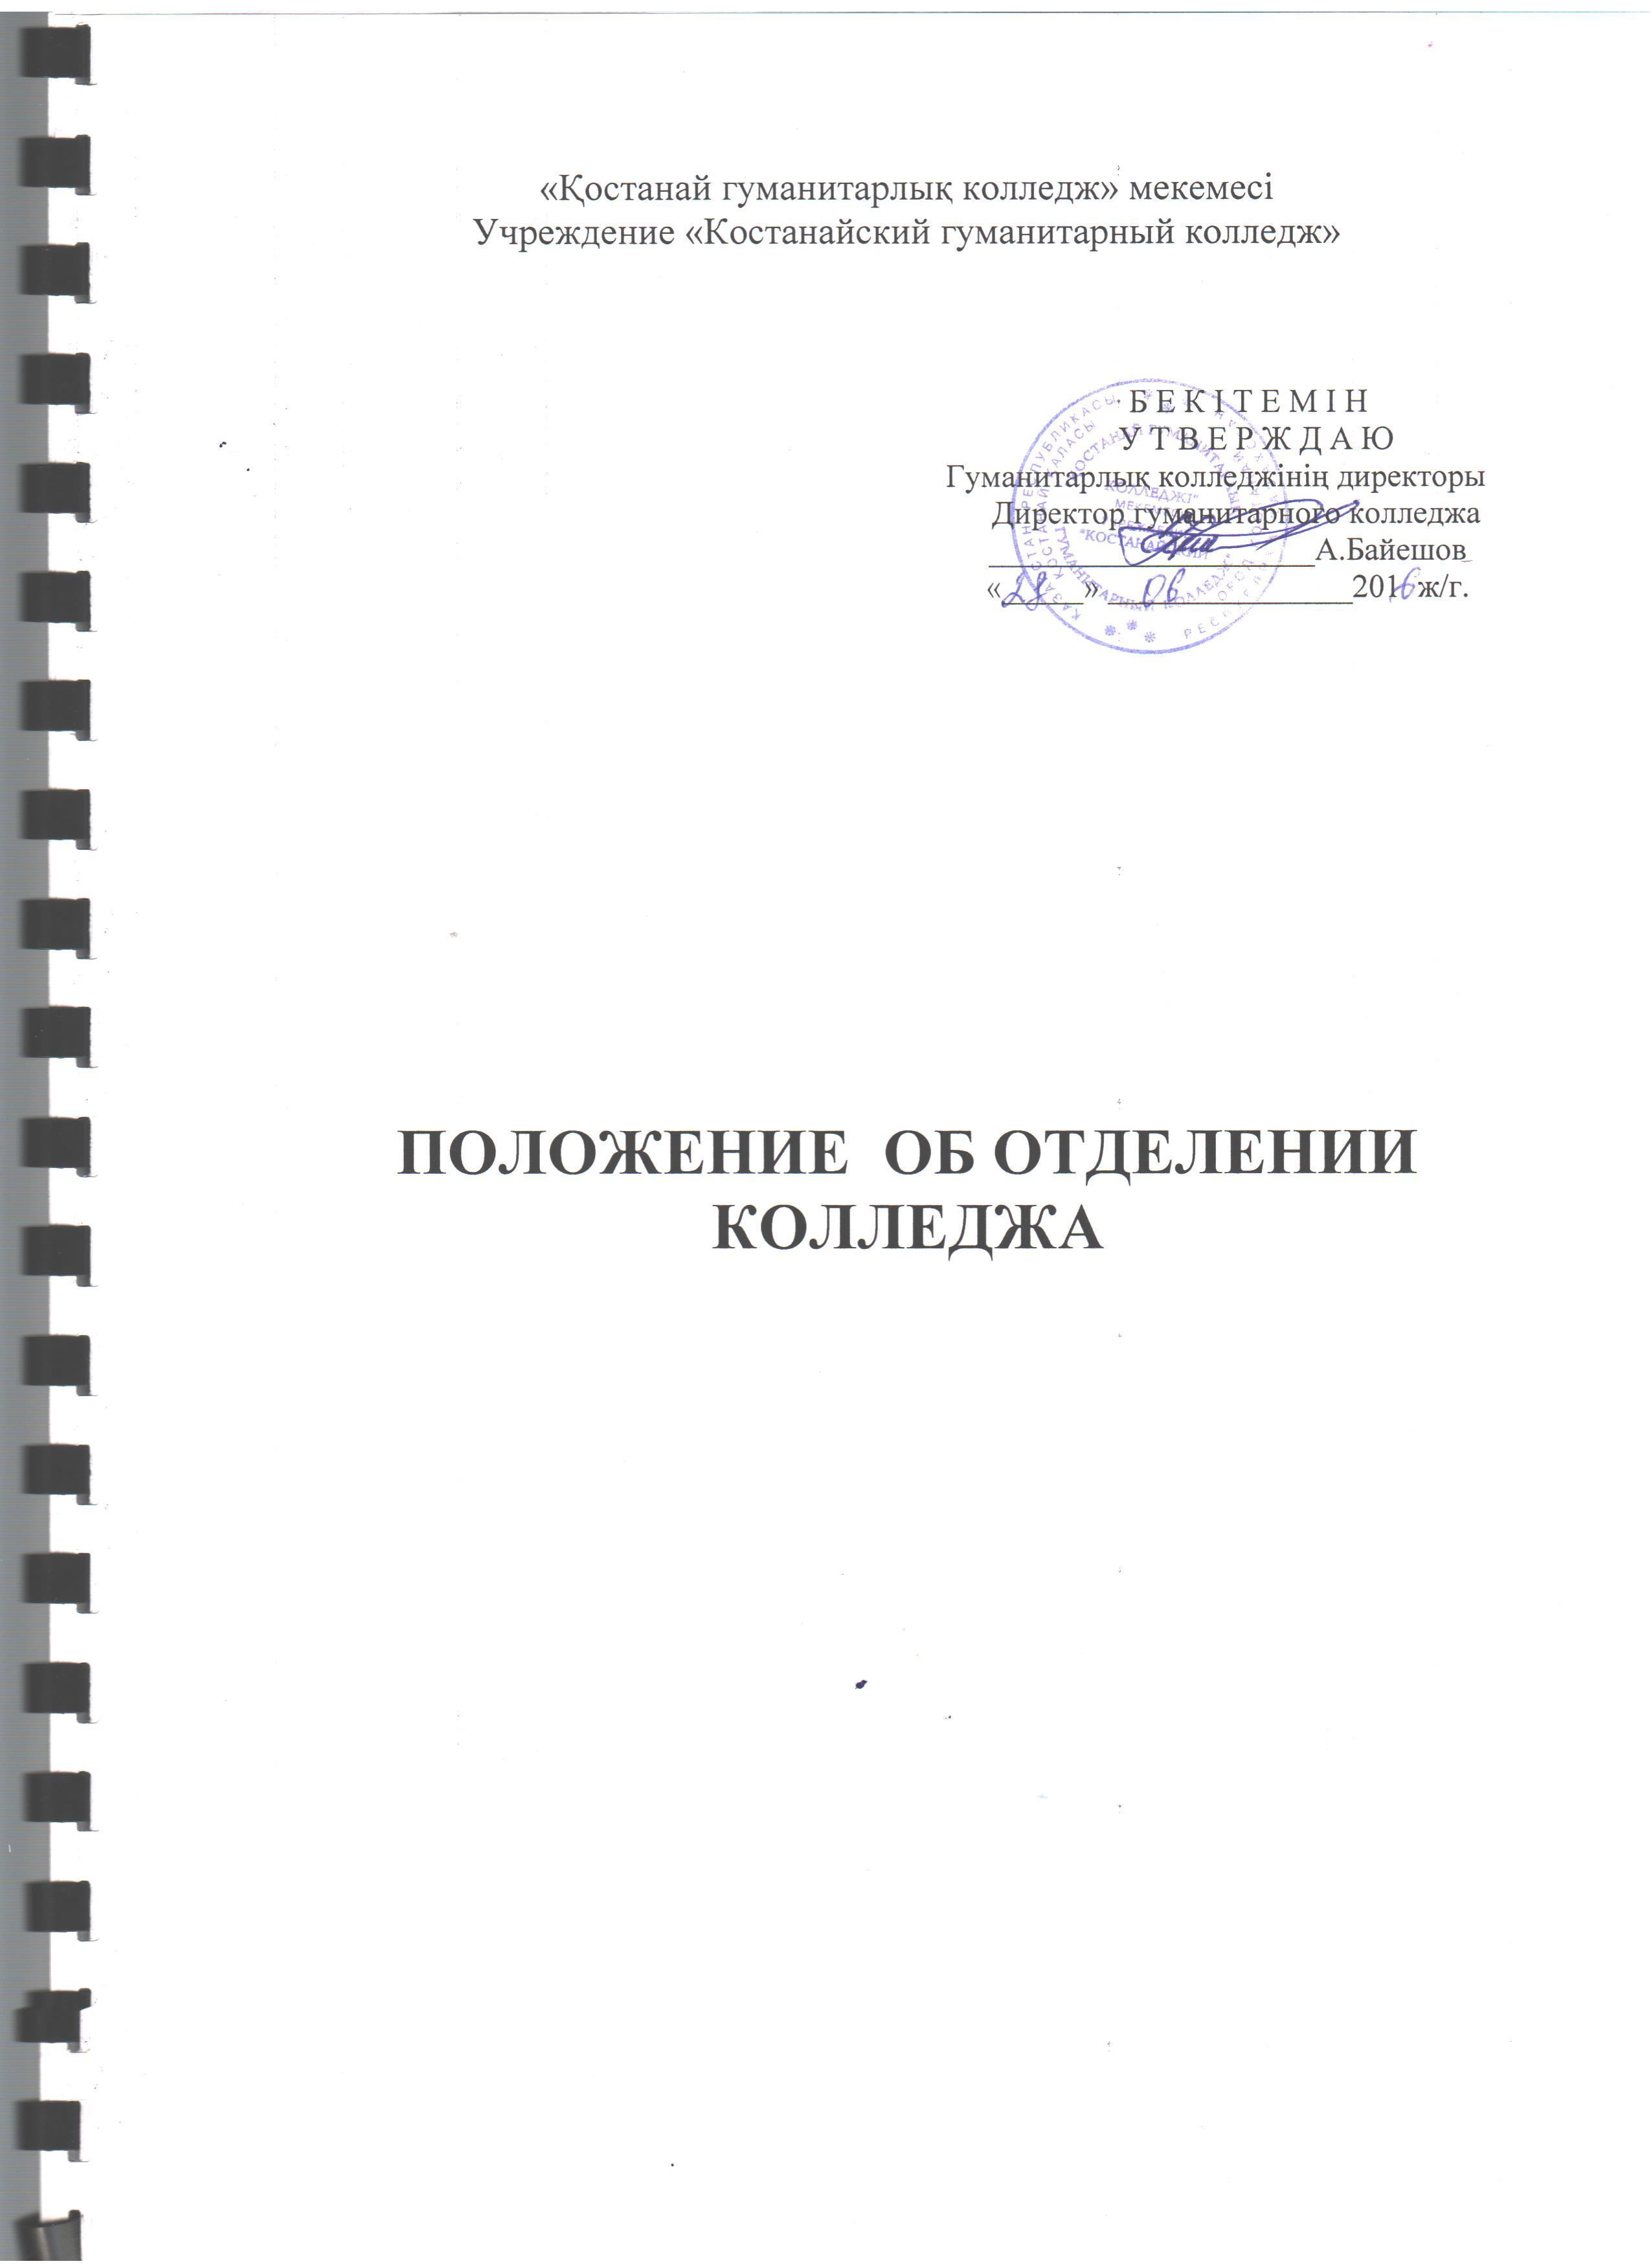

- Общие положения

1.1. Положение об отделении колледжа разработано на основании приказа Министра образования и науки Республики Казахстан от 11 сентября 2013 года № 369 «Об утверждении Типовых правил деятельности видов организаций технического и профессионального, послесреднего образования» пунктов 28,29,30, и приказа и.о. Министра образования и науки Республики Казахстан от 8 января 2016 года № 12 «О внесении изменений в приказ Министра образования и науки Республики Казахстан от 11 сентября 2013 года № 369 «Об утверждении Типовых правил деятельности видов организаций технического и профессионального, послесреднего образования».

2. Порядок организации

2.1 Для управления учебно-воспитательным процессом в зависимости от профиля подготовки кадров по специальностям в колледже создаются отделения по группам специальностей (профессий). Отделения (очное, заочное) создаются при подготовке кадров по одной или нескольким родственным специальностям и профессиям.
2.2 Отделения в колледжах создаются при наличии:
1) не менее 150 обучающихся по одной или нескольким родственным специальностям и профессиям при очной форме обучения;
2) не менее 100 обучающихся при вечерней, заочной формах обучения.
2.3. Руководство отделением осуществляется заведующим, назначаемым руководителем колледжа.

3. Обязанности заведующего отделением

3.1 Заведующий отделением обеспечивает:
1) организацию и непосредственное руководство учебной и воспитательной
работой на отделении;
2) выполнение учебных планов и программ;
3) организацию учета успеваемости обучающихся;
4) контроль за дисциплиной обучающихся;
5) контроль за работой обучающихся в период курсового и дипломного
проектирования;
6) участие в работе стипендиальной комиссии (очная форма);
7) учет работы по отделению и представление отчетности.

3.2 Работа отделения проводится по планам, утвержденным директором учебного заведения.

3.3. Заведующий отделением несет ответственность за всю работу отделения и отчитывается в своей деятельности перед директором учебного заведения или его заместителем по учебной работе.

3.4 Заочное отделение учебного заведения могут иметь угловой штамп со своим наименованием.

Рассмотрено и утверждено на заседании педагогического совета колледжа
Протокол № 1 от 28.08. 2016 года.

